Berlin (D) / Götzis (A) / Zürich (CH), 21. Oktober 2020
Schnelle Hilfe zur Einhaltung der Kassensicherungsverordnung
rona:systems präsentiert TSE-Paket für die rona:office-Barkasse
Der Marktführer für IT-Lösungen in der Entsorgungswirtschaft bietet seinen Kunden in Deutschland jetzt schnelle Hilfe zum Anmelden und Einrichten einer zertifizierten technischen Sicherheitseinrichtung (TSE) für die Barkasse von rona:office an. Das rona:TSE-Paket erfüllt sämtliche Sicherheits-, Speicher- und Schnittstellenanforderungen rund um die Kassenmelde- und Belegausgabepflicht. Deren Einhaltung schreibt der Gesetzgeber in den meisten deutschen Bundesländern ab Anfang April 2021 zwingend vor. Ordnungswidrigkeiten können hier mit einer Geldbuße in Höhe von bis zu 25.000 Euro geahndet werden.
Da die Branchenlösung rona:office über eine digitale Barkasse – speziell im Waage-Modul – verfügt, ist sie technisch gesehen eine Kasse wie jede andere. Daher unterliegt auch sie der 2020 in Kraft getretenen Kassensicherungsverordnung und muss über TSE verfügen. Das jetzt vorgestellte TSE-Paket bietet rona:office-Anwendern die Möglichkeit, sämtlichen gesetzlichen Anforderungen in wenigen Schritten nachzukommen. Es enthält drei Module. Das direkt beim Anwender installierte Sicherheitsmodul „fiskaltrust.Middleware“ gewährleistet, dass eine Kasseneingabe direkt mit Beginn des Aufzeichnungsvorgangs protokolliert und später nicht unbemerkt verändert werden kann. Für die revisionssichere Speicherung sämtlicher Einzelaufzeichnungen von Kassenbelegen und TSE-TAR-Daten Files über zehn Jahre sorgt „POS Archiv“. Mit der cloudbasierten „TSE-as-a-Service“-Lösung lassen sich dann die entsprechenden Daten, zum Beispiel zur Prüfung an das Finanzamt, reibungslos übergeben. Die hierfür anfallenden Kosten belaufen sich für Wartungskunden auf 20 Euro pro Monat und Niederlassung mit Kasse.
Funktionsweise der technischen Sicherheitseinrichtung
Die TSE speichert die Transaktionen der Kasse auf ihrem internen Speicher und schickt einen Code an die Kasse zurück. Dieser Code ist auf jeden Verkaufsbeleg zu drucken. Die Daten werden in einem unveränderbaren Protokoll gespeichert, das für das Finanzamt exportierbar ist. Daher muss gewährleistet sein, dass alle Kasseneingaben mit Beginn des Aufzeichnungsvorgangs protokolliert und später nicht mehr unerkannt verändert werden können. Genaueres regelt die Verordnung „BSI TR-03153 Technische Sicherheitseinrichtung für elektronische Aufzeichnungssysteme“.
Länderspezifische Fristverlängerungen
Eigentlich sollten elektronische Kassensysteme in Deutschland bis zum 30. September 2020 mit nicht manipulierbaren technischen Sicherheitssystemen (TSE) ausgestattet sein. Das verlangt die Anfang 2020 in Kraft getretene Kassensicherungsverordnung. Aufgrund mitunter nicht verfügbarer zertifizierter Sicherheitslösungen und Corona-bedingter Hemmnisse haben ein Großteil der Bundesländer, wie Bayern, Baden-Württemberg, Hamburg, Hessen, Niedersachsen, Nordrhein-Westfalen und Schleswig-Holstein, diese Frist bis zum 31. März 2021 verlängert und sehen von Sanktionen ab. „Da die jeweiligen Ablauftermine je nach Bundesland variieren können, empfehlen wir, sich beim zuständigen Finanzamt über die geltenden Fristen zu informieren“, so Rainer Marte, Geschäftsführer von rona:systems.

Abbildung:
rona_Button_Waage.jpg, rona_PKM_Waage_01.jpg

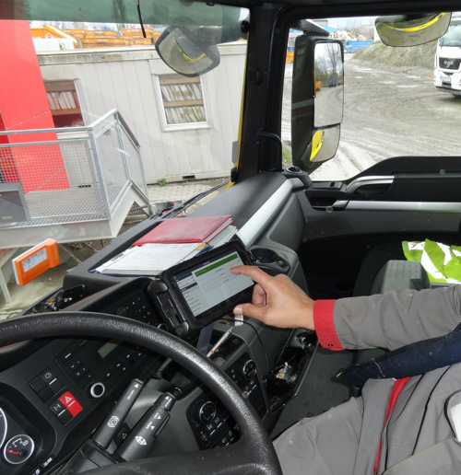
Gewogen und für kassensicher befunden – Mit dem rona:TSE-Paket erfüllt das Waage-Modul von rona:office alle technischen Sicherheitsanforderungen gemäß Kassensicherungsverordnung. (Grafik/Foto: rona:systems)

Weitere Informationen:  rona:systems gmbh, Rainer Marte  Aroser Allee 64, D-13189 Berlin  Tel.: +49 30 91607180  Fax: +49 30 916071840  presse@rona.at  www.rona.at  rona:systems gmbh, Rainer Marte  Vorarlberger Wirtschaftspark 2, A-6840 Götzis  Tel.: +43 5523 626960  Fax: +43 5523 6269616  presse@rona.at  www.rona.at | rona:systems schweiz gmbh, Rainer Marte  Körnerstrasse 11, CH-8004 Zürich  Tel: +41 (44) 585 23 26  presse@rona.at  www.rona.at  Presse- und Öffentlichkeitsarbeit:  Press’n’Relations GmbH, Uwe Taeger  Magirusstraße 33, D-89077 Ulm  Tel.: +49 731 96 287-31  Fax: +49 731 96 287-97  ut@press-n-relations.de  www.press-n-relations.de
Über rona systems
Die rona:systems GmbH liefert seit über 20 Jahren kundenorientierte Lösungen zur Prozessoptimierung von Abfall- und Entsorgungsunternehmen und ist mittlerweile mit sieben Standorten und über 600 Kunden zum größten Anbieter für IT-Lösungen der Branche gewachsen. Auf Basis der IT-Komplettlösung rona:office unterstützt der Marktführer Kunden im DACH-Raum und den angrenzenden EU-Ländern bei der transparenten Planung, effektiven Optimierung und schnellen Umsetzung von Geschäftsprozessen. Zahlreiche Module, etwa zur Integration von Fahrzeugdaten oder zur papierlosen Lieferscheinabwicklung, komplettieren die umfassenden Anwendungen von rona:systems. Weit über 10.000 Benutzer vertrauen im täglichen Geschäftsalltag auf das ausgewiesene Know-how und die flexiblen IT-Lösungen des Recycling-Experten.

